Инструкция по установке удаленного подключения к сети Интернет в Windows XP

УСТАНОВКА Service Pack 2
Для обеспечения безопасного выхода в Интернет рекомендуется установить Service Pack 2. Если Service Pack 2 у Вас уже установлен, то можете переходить сразу к разделу: УСТАНОВКА СОЕДИНЕНИЯ.
Инструкция по установке Service Pack лежит на сайте http://www.oszone.net/windows/winxp/64.shtml.

УСТАНОВКА СОЕДИНЕНИЯ
Предполагается, что модем подключен к компьютеру и телефонной розетке (или телефону) согласно прилагаемой к модему инструкции.

- Установка местонахождения.
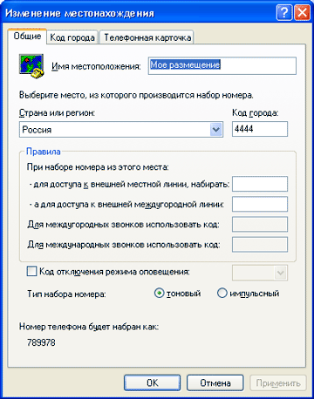

Откройте Мой компьютер -> Панель управления -> Телефон и модем. В окне "Сведения о местонахождении" укажите:
Страна - Россия;
Телефонный код города - 4444 (несуществующий код);
Код выхода на городскую линию - пустое поле, если кода нет;
Тип набора номера - импульсный, если не знаете какой тип поддерживает Ваша телефонная станция.

- Установка модема.
Перейдите на закладку "Модемы" и нажмите кнопку "Добавить"
В первом окне запустившегося "Мастера установки оборудования" можно предоставить системе обнаружить модем автоматически, либо установить вручную: отметка на "Не определять тип модема (выбор из списка)". Нажмите кнопку "Далее".
Система после некоторого времени поиска покажет обнаруженный модем, если вы согласны с найденным модемом, нажмите кнопку "Далее", а в следующем окне - "Готово".
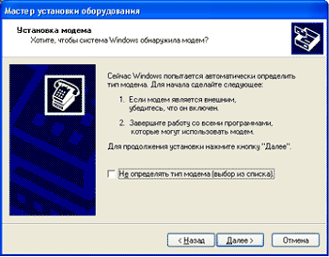
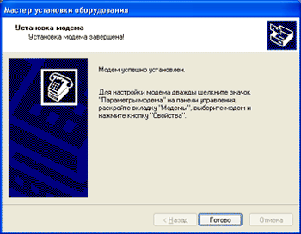
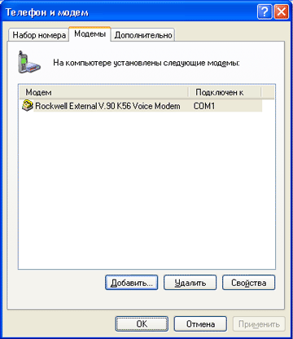

Теперь Ваш модем можно увидеть здесь:
Мой компьютер -> Настройка -> Панель управления -> Телефон и модем -> Закладка "Модемы".

- Диагностика модема
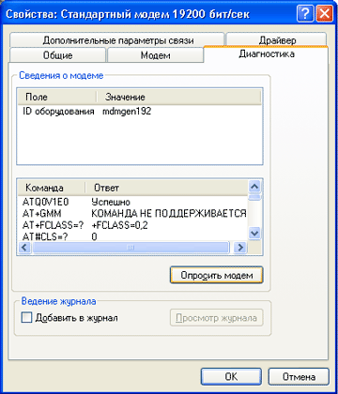

Используйте эту возможность для просмотра диагностической информации, включая команды, поддерживаемые модемом, или просмотр журнала операций модема.
Откройте свойства модема (Мой компьютер -> Настройка -> Панель управления -> Телефон и модем -> Закладка "Модемы" -> кнопка "Свойства")
В закладке "Диагностика", нажмите на кнопку "Опросить модем", положительным результатом чего служит список из AT-команд и ответов на них.

- Создание подключения

Откройте Пуск -> Настройка -> Панель управления -> Сетевые подключения.
Здесь в левой колонке выберите "Создание нового подключения ".
Далее следуйте "Мастеру новых подключений":
выберите пункт "Подключить к Интернету" и нажмите кнопку "Далее"

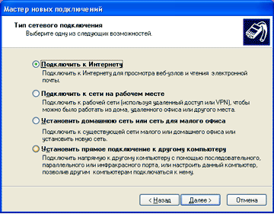

Отметьте пункт "Установить подключение вручную" затем "Далее".

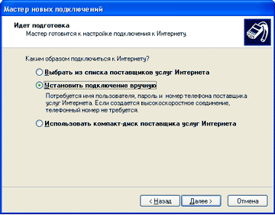

Выберите "Через обычный модем", нажмите "Далее".
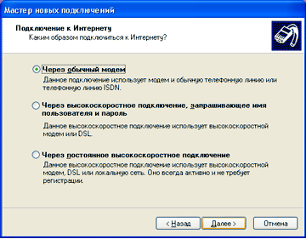

На следующем экране введите название соединения, например «Соединение» и нажмите на "Далее".
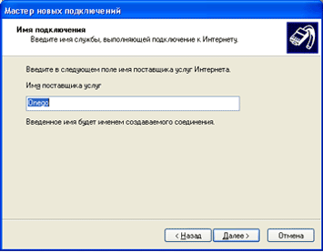

В "Номере телефона" укажите: (перед номером поставить английскую букву “p”, для того, чтобы номер набирался в импульсном режиме)
p256468 - для дневного соединения
p236590 - для ночного соединения
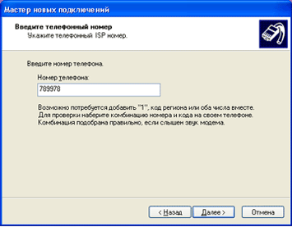

В окне "Детали учетной записи в Интернете" укажите:
в поле "Имя пользователя" - учетное имя (login);
в поле "Пароль" - пароль (password). Не забывайте о переключениях языка раскладки клавиатуры и строчных и прописных букв! ;
в поле "Подтверждение" - повторите свой пароль.
Галочка на "Использовать следующие имя имя и пароль при подключении любого пользователя" предполагает совместное использование создаваемого соединения всеми пользователями данного компьютера. Выбирать Вам.
Галочку "Включить брэндмауэр для подключения к Интернету" оставьте.
Закончите создание подключения, нажав на кнопку "Готово" в последнем окне мастера.
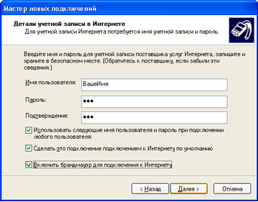

- Расположение списка соединений

Все созданные соединения находятся здесь: Пуск -> Настройка -> Панель управления -> Сетевые подключения
либо: Пуск -> Сетевое окружение -> Отобразить сетевые подключения
Проверьте созданное соединение:
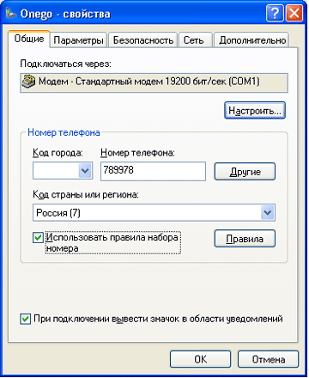

p220044

Откройте свойства соединения (активизировав соединение, нажмите кнопку "Свойства". Поле "Код города" должно оставаться пустым! Уберите галочку "Использовать правила набора номера"

- Настройка TCP/IP

Перейдите на вкладку «Сеть»

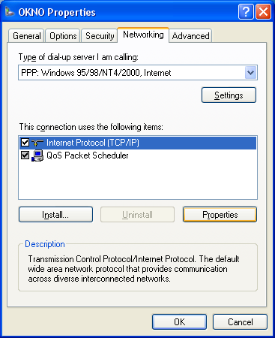
Выберите «Internet protocol TCP/IP»
и нажмите кнопку «Properties» («Свойства»)

Расставьте метки так, как показано на рисунке:
После чего в поле «Предпочитаемый DNS» пропишите 62.76.128.5
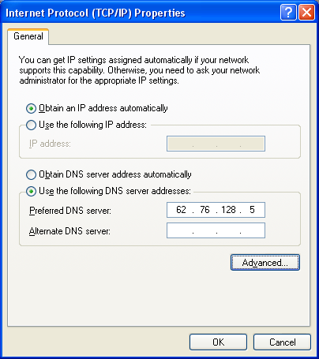

62.76.128.5

Нажмите кнопку «Дополнительно»
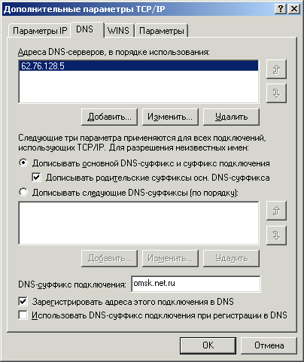
В появившемся окне перейдите на вкладку DNS и в поле DNS-суффикс подключения наберите «omsk.net.ru»

- Дополнительная настройка
Скопируйте с Q:\setup\dscript\pppnew.scp в один из катологов на вашем компьютере.
Перейдите во вкладку «Безопасность» (см. рисунок ниже)
Поставьте галочку напротив «Сценарий» и в поле сценария укажите путь к скопированному ранее файлу.
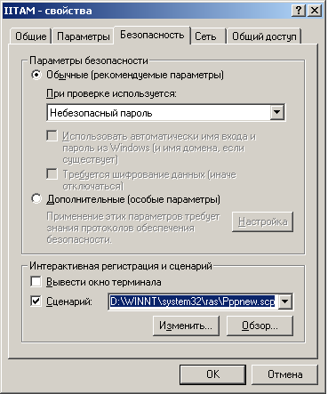

Завершите создание подключения, нажав ОК.

Создание соединения завершено. Теперь можете выходить в Internet.

Дополнительные сведения:
- Дополнительные телефоны (кроме 22-00-44): 23-05-59, 23-65-21
- Почтовый сервер: relay.omsk.net.ru
- Прокси-сервер: proxy.omsk.net.ru
(port 3128)
- Сервер статистики support. omsknet.pro
- Контактный телефон (по всем вопросам работы КС ОКНО): 23-72-19
- e-mail администраторов сети: netmaster@omsknet.pro
- e-mail менеджера по договорам: scher@omsknet.pro

